**Структура лагеря**

**«Лето – это маленькая жизнь»**

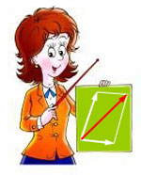

**Начальник лагеря**

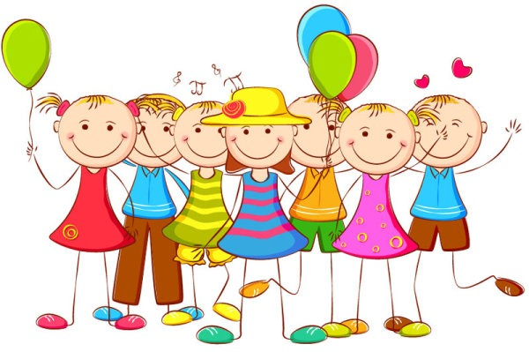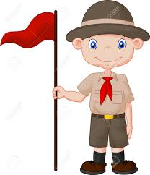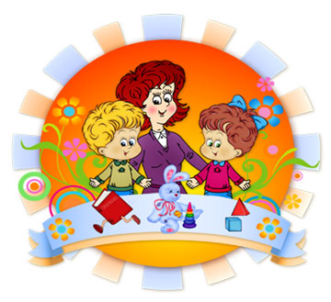

**Командир отряда**

**Отряд**

**Творческий совет**

**(самоуправление)**

**Совет лагеря**

**(воспитатели,**

**вожатые)**